Министерство образования и науки РФ
Пермский национальный исследовательский политехнический университет
Электротехнический факультет
Кафедра Информационные технологии и автоматизированные системы

Дискретная математика
Лабораторная работа № 1

Тема: «Вычисления компоненты связности»

Выполнил: студент группы РИС-24-3б
Караваев А. А.

г. Пермь 2026

Основная часть
В этой лабораторной работе реализована программа для анализа графов, которая выполняет следующие основные функции: Преобразовывать графы - функция Do_undirected() преобразует ориентированный граф в неориентированный, что является важной операцией при анализе симметричных связей между вершинами. Находить компоненты связности - с помощью алгоритма обхода в глубину (DFS) программа определяет и выводит все компоненты связности графа, что позволяет понять структуру графа и выделить изолированные подграфы. Вычислять матрицу достижимости - используя алгоритм умножения матриц, программа находит все вершины, достижимые из каждой вершины графа, что помогает анализировать пути и связи в графе. Визуализировать результаты - все вычисления выводятся в понятном табличном виде, что облегчает анализ структуры графа.

- Функция Max(int a, int b)
int Max(int a, int b){
if (a > b) return a;
return b;
}
возвращает большее из двух целых чисел.
- Функция Do_undirected(int matrix[10][10])
void Do_undirected(int matrix[10][10]){
for(int i=0;i<10;i++){
for(int j=0;j<10;j++){
if(i>j){
if(matrix[i][j]!=0 || matrix[j][i]!=0){
int max = Max(matrix[i][j], matrix[j][i]);
matrix[i][j] = max;
matrix[j][i] = max;
}
}
}
}
}
преобразует ориентированный граф в неориентированный, заменяя пары дуг между вершинами на одну с максимальным весом.

- Функция Multiplicator(int matrix[10][10])
void Multiplicator(int matrix[10][10]) {
bool flag = true;
int reachability [10][10];
int copyMatrix [10][10];
for(int i=0;i<10;i++){
for(int j=0;j<10;j++){
copyMatrix[i][j] = matrix[i][j];
reachability[i][j]= matrix[i][j];

}
reachability[i][i] = 1;
}
for(int m = 0; m < 9 && flag;m++){
bool changed = false;
int result[10][10] = {0};
for(int i = 0; i < 10; i++) {
for(int j = 0; j < 10; j++) {
for(int k = 0; k < 10; k++) {
result[i][j] += matrix[i][k] * copyMatrix[k][j];
}
}
}
for(int i = 0; i < 10; i++) {
for(int j = 0; j < 10; j++) {
if(copyMatrix[i][j]!= result[i][j]) changed = true;
copyMatrix[i][j] = result[i][j];
}
}
if (changed) {
flag = true;
for(int i = 0; i < 10; i++) {
for(int j = 0; j < 10; j++) {
reachability[i][j] = reachability[i][j]|| copyMatrix[i][j];
}
}
}
else flag = false;
}
cout<<"Матрица достижимости: "<<endl;
for(int i = 0; i < 10; i++) {
for(int j = 0; j < 10; j++) {
cout<<reachability[i][j]<<" ";
}
cout<<endl;
}
}

вычисляет и выводит матрицу достижимости графа путем многократного перемножения матриц смежности.

- Функция InDeepOrder(int matrix[10][10], int x, int arr[10])
void InDeepOrder(int matrix[10][10], int x, int arr[10]){
arr[x]=-1;
cout<<"Вершина номер "<<x<<" ";
for(int i=0;i<10;i++){
if (matrix[x][i]!=0 && arr[i] != -1) {
InDeepOrder(matrix, i, arr);
}
}
}
рекурсивно обходит в глубину одну компоненту связности графа, начиная с вершины x.

- Функция InDeep(int matrix[10][10], int arr[10])
void InDeep(int matrix[10][10], int arr[10]){
int k = 1;
for(int i=0;i<10;i++){
arr[i] = 0;
}
for(int i=0;i<10;i++){

if (arr[i]!=-1) {
cout<<"Компонента связности номер "<<k<<":"<<endl;
k+=1;
InDeepOrder(matrix, i, arr);
cout<<endl;
}
}
}
находит и выводит все компоненты связности неориентированного графа с помощью обхода в глубину.

- Функция Print(int matrix[10][10])
void Print(int matrix[10][10]){
cout<<"Matrix: "<< endl;
for(int i=0;i<10;i++){
for(int j=0;j<10;j++){
cout<< matrix[i][j]<<" ";
}
cout<<endl;
}
}
выводит матрицу смежности на экран.

- Функция Reachability(int matrix[10][10])
void Reachability(int matrix[10][10]){
for(int i=0;i<10;i++){
for(int j=0;j<10;j++){
if(matrix[i][j]!=0) matrix[i][j] = 1;
}
}
Multiplicator(matrix);

}
преобразует взвешенную матрицу в бинарную (0/1) и вызывает функцию вычисления матрицы достижимости.

Код программы
#include <iostream>
#include <vector>
using namespace std;
int Max(int a, int b){
if (a > b) return a;
return b;
}
void Do_undirected(int matrix[10][10]){
for(int i=0;i<10;i++){
for(int j=0;j<10;j++){
if(i>j){
if(matrix[i][j]!=0 || matrix[j][i]!=0){
int max = Max(matrix[i][j], matrix[j][i]);
matrix[i][j] = max;
matrix[j][i] = max;
}
}
}
}
}
void Multiplicator(int matrix[10][10]) {
bool flag = true;
int reachability [10][10];
int copyMatrix [10][10];
for(int i=0;i<10;i++){
for(int j=0;j<10;j++){
copyMatrix[i][j] = matrix[i][j];
reachability[i][j]= matrix[i][j];

}
reachability[i][i] = 1;
}
for(int m = 0; m < 9 && flag;m++){
bool changed = false;
int result[10][10] = {0};
for(int i = 0; i < 10; i++) {
for(int j = 0; j < 10; j++) {
for(int k = 0; k < 10; k++) {
result[i][j] += matrix[i][k] * copyMatrix[k][j];
}
}
}
for(int i = 0; i < 10; i++) {
for(int j = 0; j < 10; j++) {
if(copyMatrix[i][j]!= result[i][j]) changed = true;
copyMatrix[i][j] = result[i][j];
}
}
if (changed) {
flag = true;
for(int i = 0; i < 10; i++) {
for(int j = 0; j < 10; j++) {
reachability[i][j] = reachability[i][j]|| copyMatrix[i][j];
}
}
}
else flag = false;
}
cout<<"Матрица достижимости: "<<endl;
for(int i = 0; i < 10; i++) {
for(int j = 0; j < 10; j++) {
cout<<reachability[i][j]<<" ";
}
cout<<endl;
}
}
void InDeepOrder(int matrix[10][10], int x, int arr[10]){
arr[x]=-1;
cout<<"Вершина номер "<<x<<" ";
for(int i=0;i<10;i++){
if (matrix[x][i]!=0 && arr[i] != -1) {
InDeepOrder(matrix, i, arr);
}
}
}
void InDeep(int matrix[10][10], int arr[10]){
int k = 1;
for(int i=0;i<10;i++){
arr[i] = 0;
}
for(int i=0;i<10;i++){

if (arr[i]!=-1) {
cout<<"Компонента связности номер "<<k<<":"<<endl;
k+=1;
InDeepOrder(matrix, i, arr);
cout<<endl;
}
}
}

void Print(int matrix[10][10]){
cout<<"Matrix: "<< endl;
for(int i=0;i<10;i++){
for(int j=0;j<10;j++){
cout<< matrix[i][j]<<" ";
}
cout<<endl;
}
}
void Reachability(int matrix[10][10]){
for(int i=0;i<10;i++){
for(int j=0;j<10;j++){
if(matrix[i][j]!=0) matrix[i][j] = 1;
}
}
Multiplicator(matrix);

}
// int matrix[10][10] = {
// {0,1,0,0,1,0,0,0,0,0},
// {1,0,1,0,0,0,0,0,0,0},
// {0,1,0,1,0,0,0,0,0,0},
// {0,0,1,0,1,0,0,0,0,0},
// {1,0,0,1,0,0,0,0,0,0},
// {0,0,0,0,0,0,0,0,0,0}, // 5 изолирована
// {0,0,0,0,0,0,0,0,0,0},
// {0,0,0,0,0,0,0,0,0,0},
// {0,0,0,0,0,0,0,0,0,0},
// {0,0,0,0,0,0,0,0,0,0}
// };
int matrix[10][10] = {
{0,0,0,0,0,1,0,0,0,0},
{0,0,0,0,1,0,0,0,1,0},
{0,0,0,0,0,0,1,1,0,0},
{0,0,0,0,0,0,0,1,0,1},
{0,1,0,0,0,0,0,0,0,0},
{1,0,0,0,0,0,1,0,0,0},
{0,0,1,0,0,1,0,0,1,1},
{0,0,1,1,0,0,0,0,0,0},
{0,1,0,0,0,0,1,0,0,0},
{0,0,0,1,0,0,1,0,0,0}
};
// int matrix[10][10] = {
// {0,0,0,0,0,0,1,1,1,0},
// {0,0,0,0,0,1,0,0,0,1},
// {0,0,0,1,0,0,0,0,0,1},
// {0,0,1,0,1,0,0,0,0,0},
// {0,0,0,1,0,1,0,0,0,0},
// {0,1,0,0,1,0,0,0,0,0},
// {1,0,0,0,0,0,0,1,1,0},
// {1,0,0,0,0,0,1,0,1,0},
// {1,0,0,0,0,0,1,1,0,0},
// {0,1,1,0,0,0,0,0,0,0}
// };
// int matrix[10][10] = {
// {0,0,0,0,0,0,0,0,1,0},
// {0,0,1,0,0,1,0,0,0,0},
// {0,1,0,0,0,1,0,0,0,0},
// {0,0,0,0,1,0,0,0,0,0},
// {0,0,0,1,0,0,0,1,0,0},
// {0,1,1,0,0,0,0,0,1,0},
// {0,0,0,0,0,0,0,0,0,0},
// {0,0,0,0,1,0,0,0,0,0},
// {1,0,0,0,0,1,0,0,0,1},
// {0,0,0,0,0,0,0,0,1,0}
// };
// int matrix[10][10] = {
// {0,0,0,1,0,0,0,0,1,0},
// {0,0,0,0,0,1,0,0,0,1},
// {0,0,0,0,1,0,0,0,0,0},
// {1,0,0,0,0,0,1,0,0,0},
// {0,0,1,0,0,0,0,1,0,0},
// {0,1,0,0,0,0,0,0,0,1},
// {0,0,0,1,0,0,0,0,1,0},
// {0,0,0,0,1,0,0,0,0,0},
// {1,0,0,0,0,0,1,0,0,0},
// {0,1,0,0,0,1,0,0,0,0}
// };
Do_undirected(matrix);
Print(matrix);
int arr[10];
InDeep(matrix, arr);
Reachability(matrix);
return 0;
}
Консоль вывода:
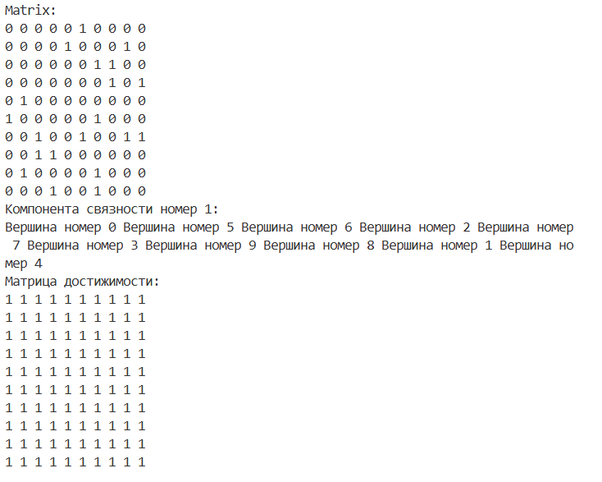
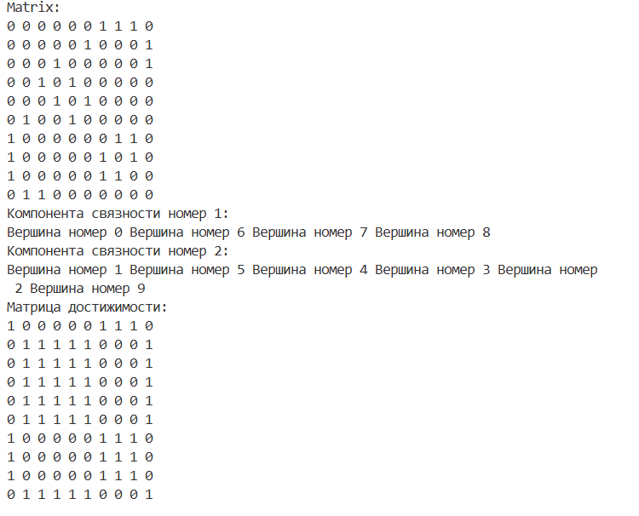
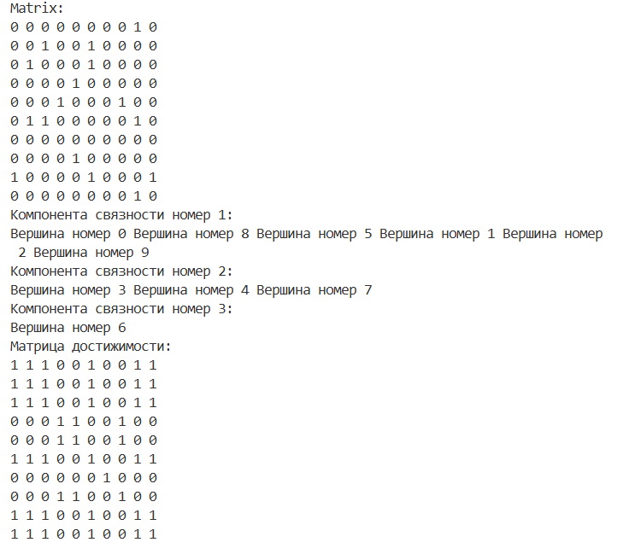
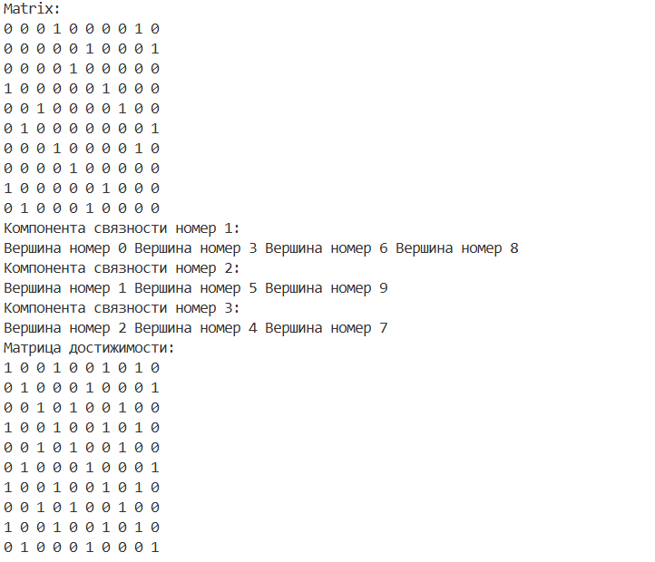
Ссылка на Github: https://github.com/Prefix008/Diskretka_labs

